CIGRE Study Committee A2 COLLOQUIUM, 1-6 Ekim 2017 , Cracow,Poland
Selim Yürekten – CIGRE Üyesi - ENPAY Onursal Başkan

Ekim ayı başında katılmış olduğum, iki yılda bir Paris dışında dünya genelinde yapılan CIGRE Uluslararası A2 Transformer Kolokyumu bu yıl Polonya Krakov şehrinde yapıldı. Uluslararası akademisyenler, trafo ve komponentlerinin üreticileri ve elektrik idarelerinden gelen katılımcılar transformatörlere ait birçok konuyu müzakere ettiler.

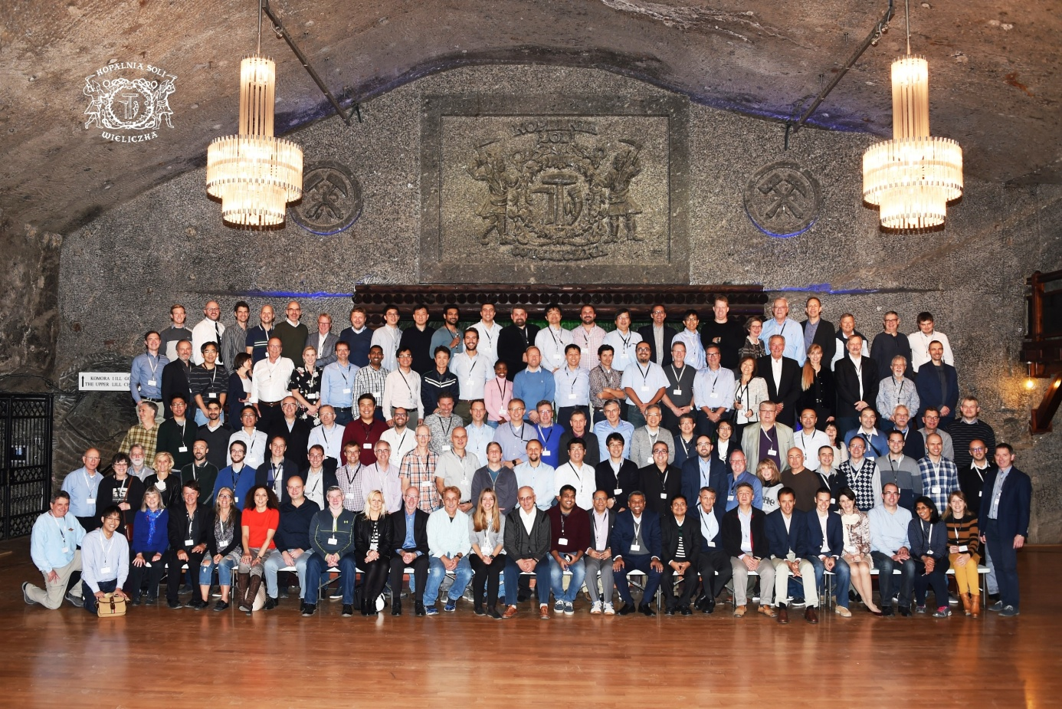

Kolokyumda özellikle, (preferential subjects) Trafo ve reaktörlerin gürültü ve titreşimleri, arıza yerleri ve miktarları, komponentleri,bakım uygulamaları, ömürleri (life management), üretim yerinden çalışacakları yerlere taşınmaları ve tesis edilmeleri konuları incelendi.Bu konularda 41 konuşmacı sunum yaptı.

Toplantı program detayları aşağıdaki gibidir;

1 Ekim 2017 Transformer Working Group (6 WG) toplantıları yapıldı.
Bunlar: JWG A2/D1-51, JWG A2/C4-54, WG A2-53,
WG A2-54 (bu grupda şahsım da 2 yıla yakın aktif
Çalışmalara katılmaktadır)

2-3 Ekim 2017 Kolokyum görüşmeleri,tartışmalar
4 Ekim 2017 Tutorial aktiviteleri (aşağıda verilen konular işlendi)
5 Ekim 2017 Study komite toplantıları yapıldı.

Tutorials detayları :

- Şebekelerde bulunan trafoların arıza sebepleri ve arızalanan kısımları, bakım intervalleri ve ömürlerine ait istatistikler incelendi
- Yüksek gerilim trafo bushingleri arıza sebepleri, arıza yerleri ve ömürleri detaylandırıldı
- Trafo izolasyonlarının kısmi deşarj (PD) konuları incelendi
- Reaktörlere ait detaylı bilgiler verildi

Ülkemizdeki trafo üreticilerinin, kendileri için hayati olan bu bilgileri
(Sunumları) CIGRE den temin etmelerini tavsiye ederim.

